***CURRICULUM VITAE***

***État Civil***

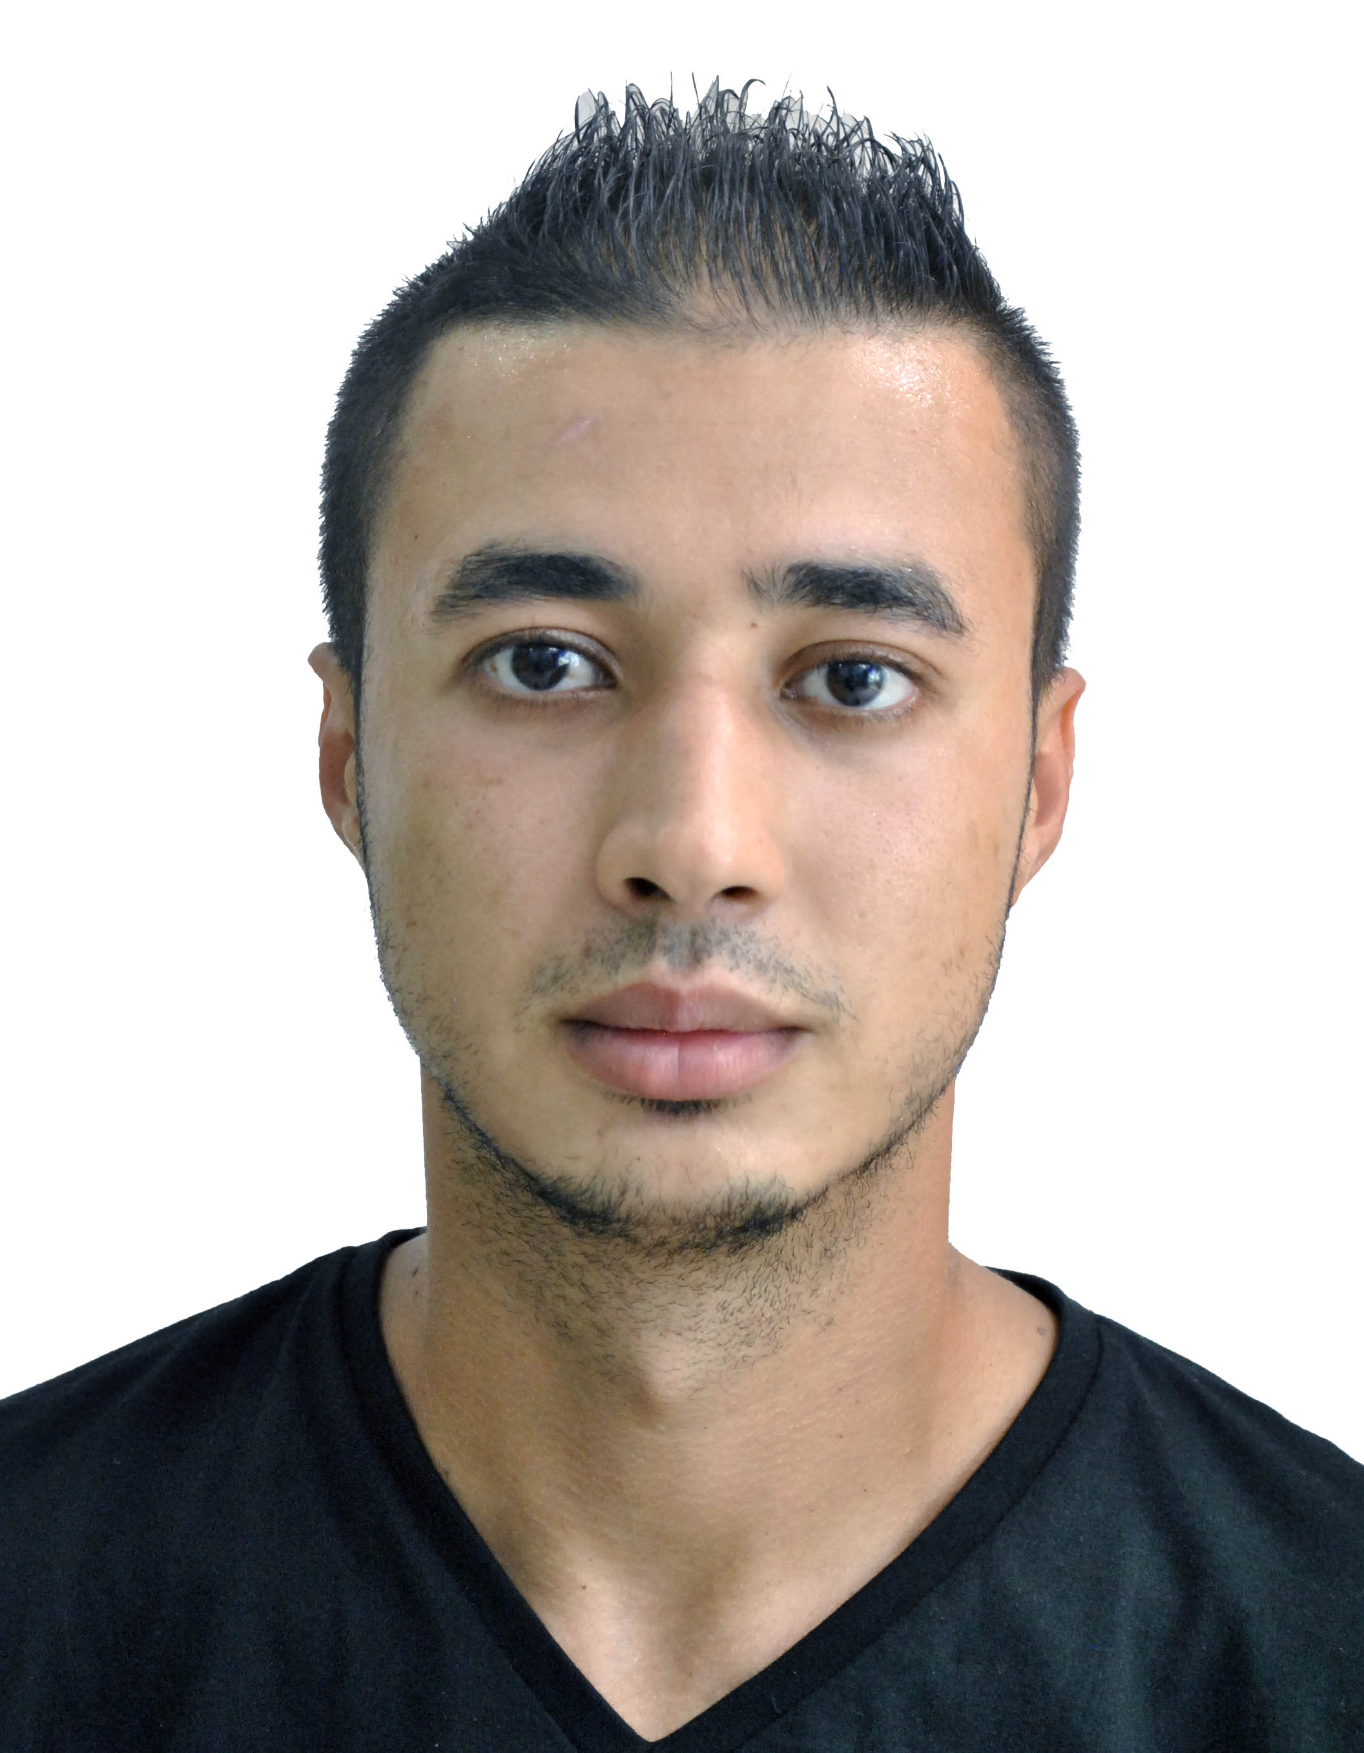

* ***Nom :***  BOURAHLA.
* ***Prénom :***  Walid.
* ***Age :***  28 ans.
* ***Nationalité :*** Algérienne.
* ***Adresse :*** Cité 120 logts CNL Nacéria bt B18 N° 05 Bejaia.
* ***Situation Familiale :***  Célibataire.
* ***Service national :*** *Dégagé.*
* **Tel (port) :** 0540 17 93 29.

***Études et Diplômes***

* **Lycée El Hammadia – juin 2010 – Bejaia – Algérie.**

**Baccalauréat série des Sciences Économies et de Gestion.**

* **Diplôme d'Études Universitaires (Licence LMD) en Sciences de Gestion, Spécialité « Management » (2015).**
* **Diplôme d’Études Universitaires (Master II) en Sciences de Gestion, Spécialité « Gestion des Ressources Humaines » (2017).**

**« Faculté Des Sciences Économiques, Commerciales et des Sciences de Gestion ».**

***Autres Formations***

***Autres Formations***

* **NAFTAL  « District GPL Bejaia », Stage de fin d’Études durant 30 jours**,

**(Du 22 avril 2015 au 22 mai 2015).**

* **Thème : Gestion des stocks et des approvisionnements.**
* **SPA ALGERIE TELECOM BEJAIA « Direction Opérationnelle », Stage de fin d’Études durant 30 jours (Du 01 mars 2017 au 30 mars 2017).**
* **Thème : Étude comparative intra-entreprise du plan de formation entre deux catégories socioprofessionnelles « cadre- maîtrise ».**

***Expériences professionnelles***

* **Comptable d’Audit et Expertise, secteur comptable.**
* **Missions réalisées : Etablir des bilans comptables, calculs et tenue de la paie des déclarations fiscales et parafiscales, et gestion du personnel.**
* **Depuis le (15 mai 2018) jusqu'à ce jour.**

***Logiciels maitrisés***

* **Word, Excel, Pc compta, Pc paie, DAS CNAS, DAS Cacobath, EMP0621 (abattements CNAS).**

***Langues maitrisés***

* **Anglais : Bonne maîtrise (oral et écrit).**
* **Français : Très bonne maîtrise (oral et écrit).**
* **Arabe : Très bonne maîtrise (oral et écrit).**